Муниципальное автономное общеобразовательное учреждение «Средняя общеобразовательная школа № 14»

План - конспект урока по предмету «Мир истории»
на тему: «Как работают археологи», 6 класс

Автор: Хайруллина Татьяна Сергеевна,
Учитель истории

г. Тобольск, 2024
Пояснительная записка
Актуальность: Получение детьми с ограниченными возможностями здоровья (дети с ОВЗ) образования является одним из основных и неотъемлемых условий их успешной социализации, обеспечения их полноценного участия в жизни общества, эффективной самореализации в различных видах профессиональной и социальной деятельности.
Коррекционная направленность обучения особо значима при работе с такими детьми. Важно, чтобы ребенок во время изучения материала предмета не просто «зазубривал» его для получения оценки за урок, а действительно мог в дальнейшем применять свои знания и навыки в повседневной жизни. На уроках необходимо создавать ситуацию «успеха», чтобы дети с ОВЗ понимали, что они ничем не отличаются от других, что они тоже могут многого достичь.
Цели: сформировать у обучающихся первоначальное представление о проведении раскопок, дать представление о профессии «археолог».
Задачи:
Коррекционно-образовательные:
- Познакомить учащихся с некоторыми способами изучения истории (в ходе урока учащиеся будут выполнять такие задания, как: проведение археологических раскопок, изучение найденных вещей и предметов, анализ письменных документов).
- Дать первичное представление об археологии.
- Создать возможности для формирования ценностных ориентиров, регулирующих жизнедеятельность школьника, чтобы он быстрее и осознаннее почувствовал себя гражданином России.
- Развивать умение обучающихся применять теоретические знания на практике.
Коррекционно-развивающие:
1. Развитие памяти, речи (устные ответы), мышления.
2. Развитие слухозрительного восприятия. Обогащение словарного запаса.
3. Продолжить развитие навыков умения выделять главное, устанавливать причинно-следственные связи, делать выводы.
Коррекционно-воспитательные:
1. Воспитание интереса к школьному предмету- мир истории.
2. Воспитание любознательности.
3. Способствовать формированию интереса и уважения к своему прошлому.
4. Воспитывать любовь к Родине, формировать чувство патриотизма.
Коррекционные:
- Коррекция зрительного восприятия на основе упражнений во внимании (в ходе урока дается задание «сравнить фигурку животных, с изображением на экране»);
- Коррекция аналитико-синтетической деятельности учащихся на основе упражнений в составлении целого (в ходе урока дается задание собрать «осколочные» картинки (пазл)).
Планируемые результаты:
Предметные:
-учащиеся понимают, с какой целью проводятся раскопки;
- учащиеся ориентируются в таких понятиях, как: археология, археолог, раскопки;
-учащиеся имеют представление о профессии «Археолог».
Личностные:
-формирование устойчивой мотивации к обучению;
-воспитание трудолюбия, чувства взаимопомощи;
-формировать умение обучающихся самостоятельно планировать и выполнять свои действия по учебному материалу;

- обеспечить применение учащимися знаний и способов деятельности в нестандартной ситуации;
- воспитывать стремление к познанию окружающего мира и истории родного края.
Вид деятельности: коммуникативный, игровой, познавательный, разгадывание кроссворда, ориентирование на местности.
Методы: наглядный, практический, игровой, словесный.

Оборудование: учебник, интерактивная доска, презентация к уроку, кинетический песок, фигурки динозавров.
Демонстрационный материал: рабочий лист (информация о динозаврах), наглядный материал (кружки).
Раздаточный материал: карта класса, набор археолога (кисточка, лопатка), конверт с пазлом, рабочий лист, клей.

Сведения о практической реализации в образовательной организации: Данных урок был проведен три раза. Два из них были проведены в классах численностью по 10 человек в каждом, третий урок был проведен с учеником домашнего обучения. Считаю, что данные занятия были проведены успешно, поставленная цель достигнута. И, что не мало важно, ситуация «успеха» реализована. Коррекционная направленность урока была выполнена. Не смотря на большое количество деятельности во время урока, дети не устали, а материал урока успешно был усвоен.

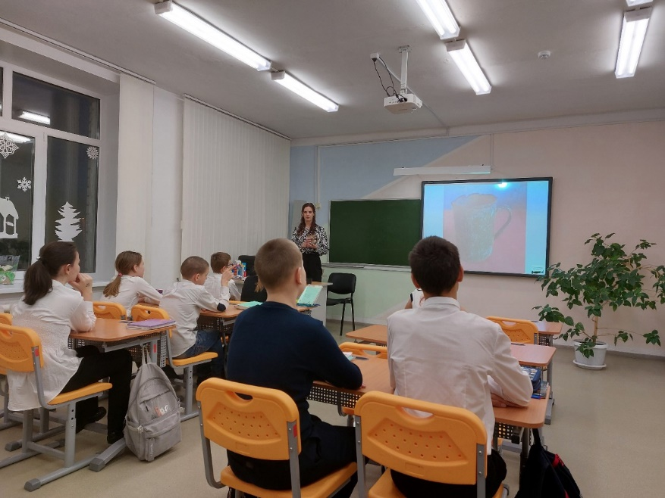

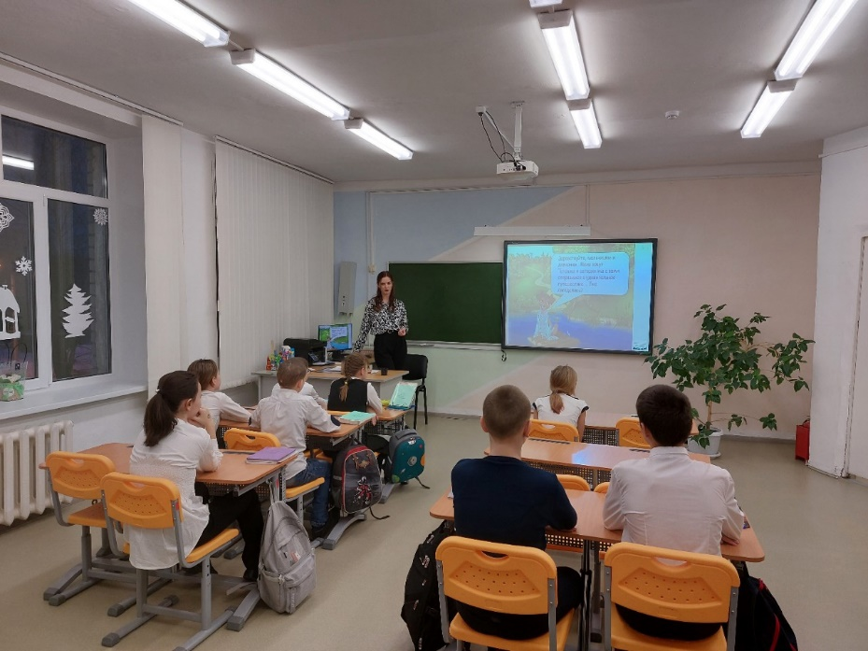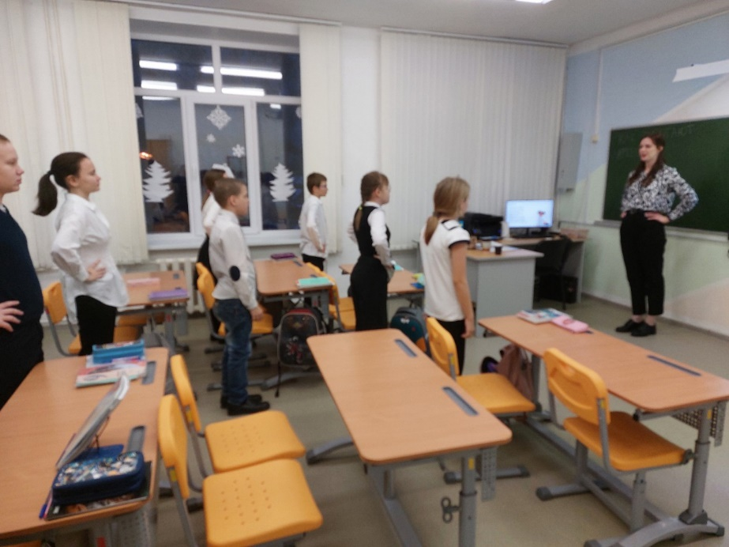

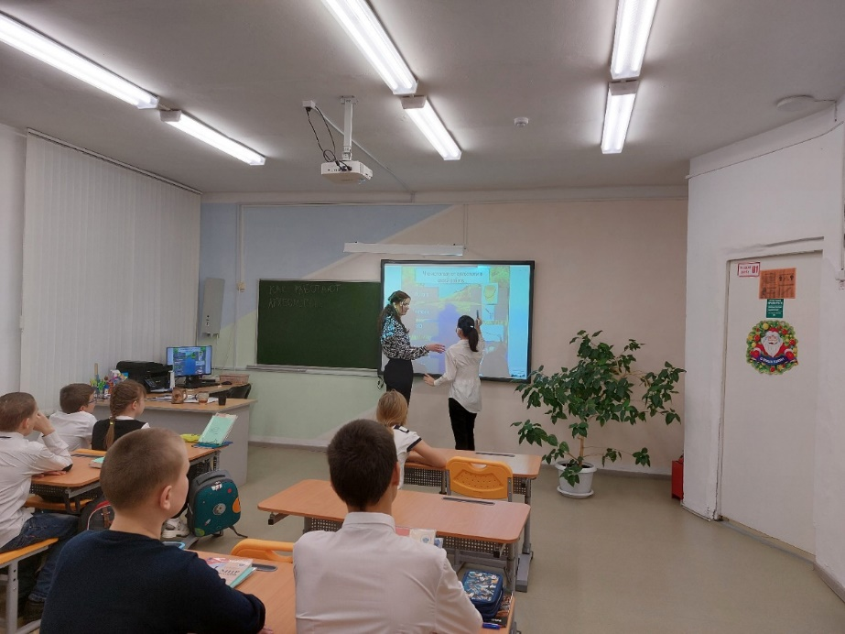

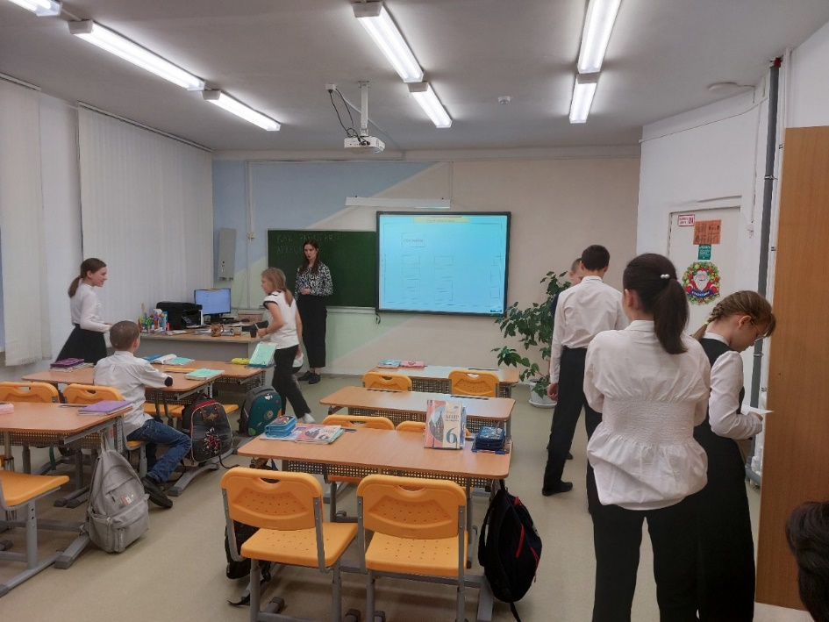

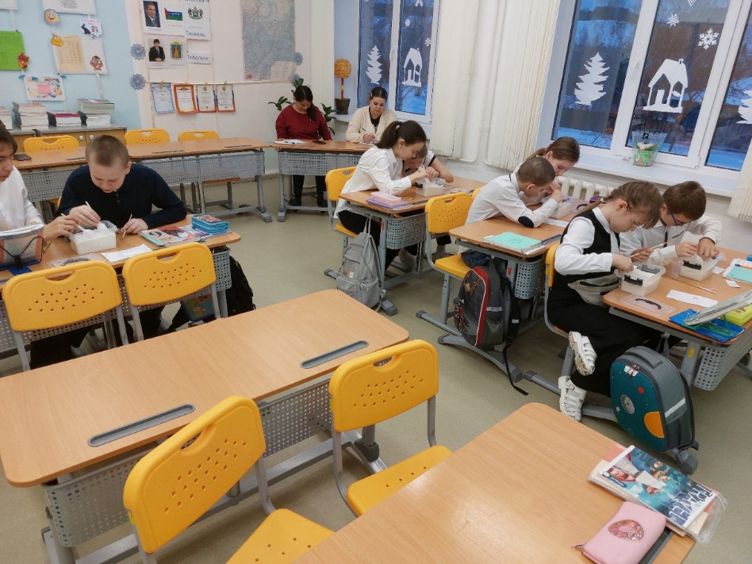

Ход урока

I.Организационный момент.
Если вы веселы – улыбнитесь.
Если вы дружны – дайте друг другу руку,

II.Актуализация знаний.

- Как называется предмет, который мы изучаем?

- Для чего мы изучаем мир истории? (чтобы понимать происхождение вещей, которые нас окружают)

- Что вы уже знаете об окружающем мире? (происхождение человека, месяца, праздники)

- Что бы вы хотели ещё узнать об окружающем мире?

- Сколько интересных вопросов вы задали!
Сегодня мы продолжим постигать тайны окружающего нас мира. Наблюдать, сравнивать и делать выводы. Вы готовы? Тогда вперёд!

III.Введение в новую тему.

Что стоит перед вами? (три кружки)

Что в них общего?

Почему они так по-разному выглядят? (некоторые очень старые)

СЛАЙД Старая кружка (А почему эта кружка стала такой?)

- Как вы думаете, откуда взялись эти предметы? Почему они так выглядят? (старые, были под землей)

- О чем могут рассказать нам эти предметы? (о прошлом, кто изобрел, как использовались, для чего нужны были….)

Вывод: Эти предметы могут нам рассказать о многом, помогут узнать, восстановить прошлое.

Изучений новой темы.

- Где вы их могли встретить? (дома, в музее, в земле)

- Как же они оказались в земле?

СЛАЙД Слои земли

Земля хранит много сведений о прошлом: об исчезнувших животных, о наших предках и о многом другом. Многое из того, что сделано человеком, его руками, оказывается под землей – это строения, предметы труда, быта, вещи.

Ученые изучают подробно все важные найденные предметы.

СЛАЙД Губернский музей

Что это за место? (Губернский музей)

Наш город не стал исключением. Здесь тоже в разное время проводились раскопки. Были найдены кости мамонта.

СЛАЙД Кости мамонта

СЛАЙД Базарная площадь.

Что это за место? (Базарная площадь) СЛАЙД Базарная площадь.

СЛАЙД Базарная площадь раскопки

Не так давно на территории Базарной площади тоже были проведены раскопки. Во время них также были найдены предметы, представляющие историческую ценность.

Все исторические находки, найденные в земле, отправляются в музей.

Музей- место, где представлены различные выставки, экспонаты и другие различные предметы культуры

- А знаете ли вы, кто занимается этими поисками? (археологи)

Археологи – это люди, которые ведут раскопки.

- А как называется наука, изучающая вещи, предметы и восстанавливающая по ним историческое прошлое? (археология)

Прежде чем начать раскопки, производится археологическая разведка – это кропотливая работа по изучению летописей, книг, древних карт, осмотр местности. Чтобы начать раскопки, археологи делают разметку. Копают археологи лопатами, а если находят какую-нибудь вещь, то продолжат извлекать ее из земли используя ножи, щеточки, кисточки, скребки.

- А кто из вас хотел бы побывать в роли археолога, поближе познакомиться с этой замечательной, но сложной профессией?

- Сейчас группы археологов отправятся на раскопки.

СЛАЙДЫ ТАТОШКА

ПОСЛЕ СЕЙФА ФИЗМИНУТКА (археологи готовятся к путешествию).

- По окончании работ, вы должны представить отчет.

Станция «Мост» собрать мост (название инструмента и его картинка, рассказать его назначение)

Станция «Пожар» выполнить задание, спросить номер пожарной службы, напомнить про ТБ в зимний период (фейерверки, печка,)

Станция «Болото» разгадать кроссворд

Археолог- специалист, занимающийся раскопками, находит старинные реликвии и изучает древние народы по обнаруженным артефактам.

Базарная (площадь)- площадь в Тобольске, на которой не так давно были проведены раскопки.

Земля- место, в котором проводят раскопки. Там могут быть обнаружены вещи, которые имеют некую ценность.

Музей- место, где представлены различные выставки, экспонаты и другие различные предметы культуры.

История- наука, которая изучает прошлое

Кости- это могут обнаружить при раскопках, собрав их вместе можно воссоздать скелет и понять, какая внешность была у того животного, которому они принадлежали.

Ученые- специалист в какой-либо научной области, который делает новые открытия и дает знания людям.

Раскопки- вскрытие пластов земли для изучения находящихся в культурном слое археологических памятников

Станция Карта-схема (на каждой карте своя отметка, нужно в кабинете найти контейнер)

Техника безопасности (работаем аккуратно, не торопимся)

Начало раскопок:

Что нашли? Сколько предметов? Что самое ценное?

СЛАЙД Динозавры

Соотнести найденного динозаврика с картинкой на экране.

Получив раздаточный материал (рабочий лист, конверт с пазлом найденного динозавра, информационных лист с данными о всех найденных динозаврах), детям необходимо сделать отчет о проделанной работе. Ученики распечатывают самостоятельно конверт, собирают изображение динозавра, вклеивают его в свой рабочий лист, и, найдя название своего животного, изучают информацию о нем и заполняют до конца рабочий лист.

IV. Обобщение.

- Возвращаемся к вопросу, который звучал в начале урока:

Как работают археологи?

V. Итог урока. Рефлексия.

- Какие тайны открыли для себя на уроке?

- Что нового и интересного узнали?

- Какой новый опыт приобрели и чему научились?

- Если каждый из вас взял для себя что-то новое из урока, поднимите руки вверх.

VI. Домашнее задание.
Закончить отчет о своем динозавре.

Приложения
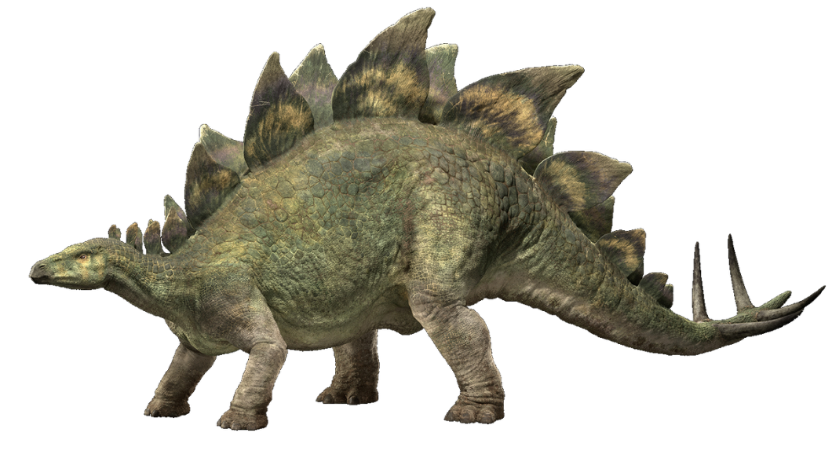Стегозавр 1

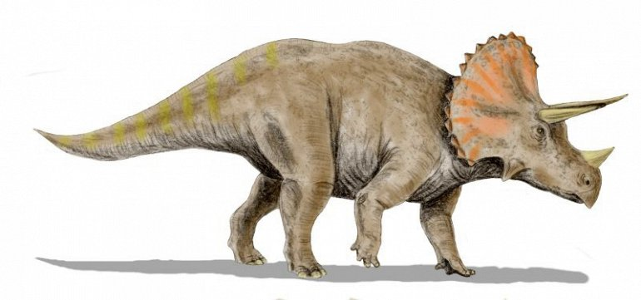
Трицератопс 2

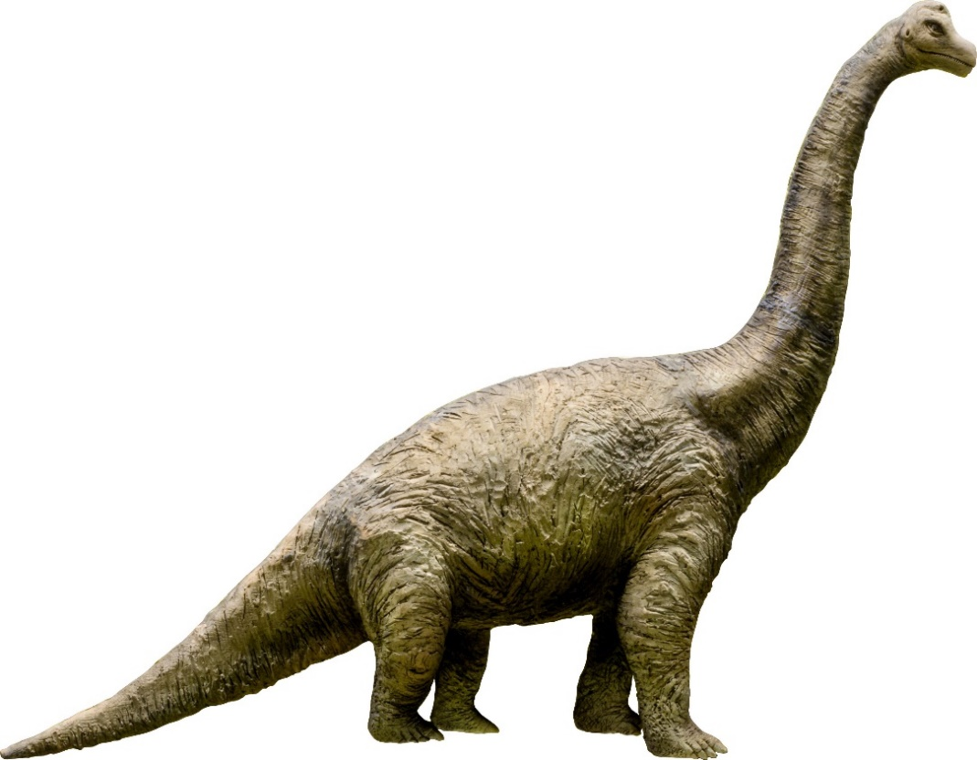
Брахиозавр 3
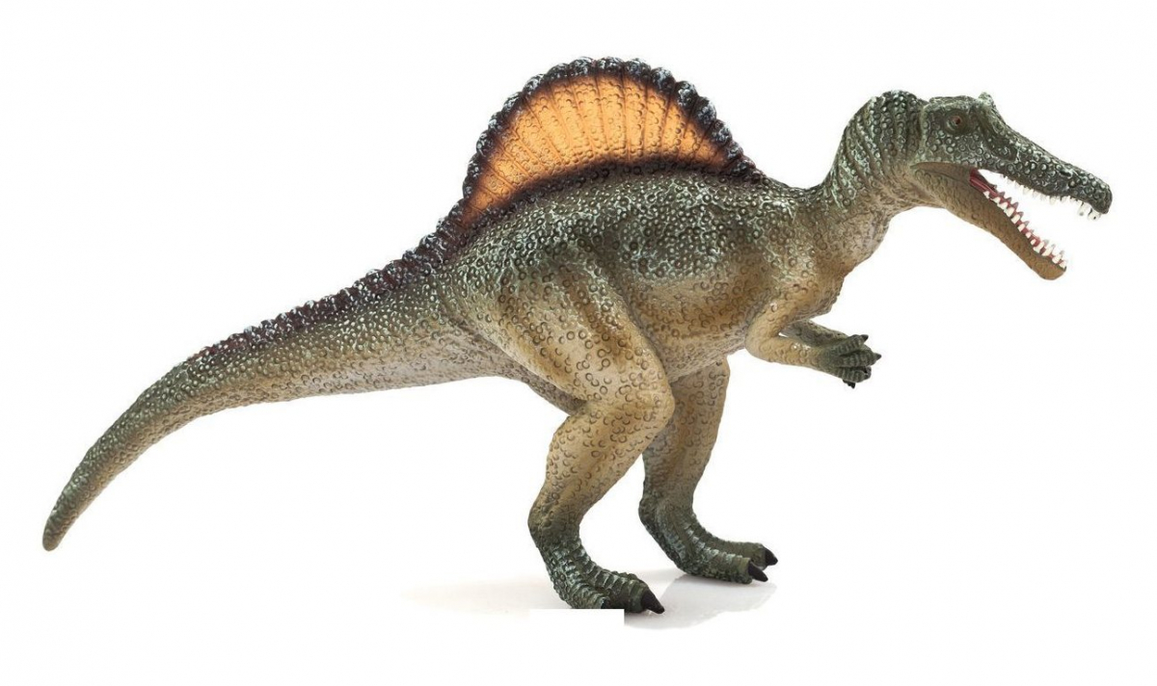

Спинозавр 4

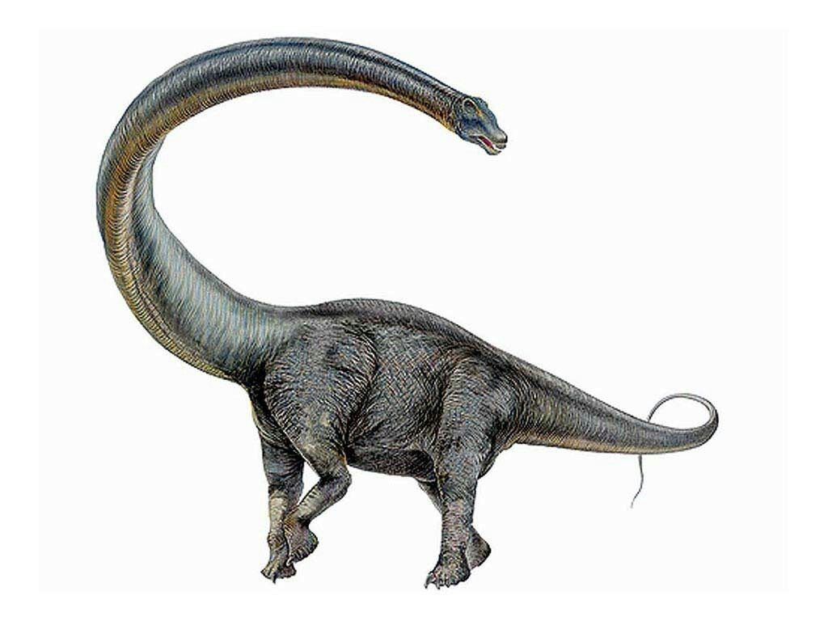

Диплодок 5

Стегозавры появились на Земле примерно 150 млн лет назад. Это были огромные растительноядные динозавры с маленькой головой, пластинчатой спиной и хвостом, на котором располагались грозные шипы.
Стегозавры обитали как в лесах, так и на открытых местах. Хотя эти динозавры не были такими большими, как зауроподы, но тоже весили немало. Их масса была не меньше, чем у современных слонов и носорогов. Стегозавры передвигались на четырех мощных и широких ногах. Передние конечности короче задних, они использовались только для ходьбы и опоры.
Небольшая, вытянутая и сплюснутая с боков голова. У стегозавра были довольно слабые челюсти, так что он предпочитал мягкие растения, которые не нужно долго пережевывать.
Трицератопс был одним из самых больших ящеров среди рогатых динозавров. Его грозные рога и костный воротник над шеей нагоняли страх на врагов одним своим видом. Но он был мирным растительноядным динозавром и сам ни на кого не нападал, только защищался. Воротник защищал шею и был полностью костяным. Хищникам приходилось хорошо постараться, чтобы прокусить толстую и грубую кожу трицератопса.
Трицератопсы были такими большими и хорошо защищенными ящерами, что им почти некого было бояться. Поэтому на протяжении миллионов лет они беспечно паслись на древних лугах.
Брахиозавр — настоящий гигант среди зауроподов: высота его была как четырехэтажное здание, а весил он около 36 т. Такому огромному динозавру каждый день требовалось съедать гораздо больше пищи, чем самому большому хищнику, чтобы как следует наесться. Строение его тела идеально подходило для того, чтобы находить как можно больше растительности. Если бы взрослый человек встал рядом с брахиозавром, он едва достал бы до его колена.
Спинозавр был самым огромным ящером среди всех плотоядных динозавров, когда-либо обитавших на Земле. Он жил на территории современной Северной Африки примерно 100 млн лет назад во время мелового периода. Ученые обнаружили останки спинозавра в Египте, Ливии, Марокко, Алжире, Тунисе и Нигере. Его окаменелости легко отличить от костей других динозавров, ведь у ящера была необычная особенность — позвоночник с длинными отростками, которые по своим размерам и форме образовывали своеобразный парус.
Диплодок был одним из самых больших динозавров. Этот гигант занимал довольно много места в доисторических лесах. Он не мог быстро двигаться, хотя ему это и не нужно было: взрослый диплодок был таким огромным, что почти ни один хищник не решался на него напасть.
Сегодня диплодок считается одним из самых известных и хорошо изученных древних ящеров. Копии его скелета выставлены во многих парках и музеях в разных странах мира. Голова ящера очень маленькая по сравнению с телом. Массивные прямые ноги похожи на колонны. Передние конечности ящера были короче задних.

Рабочий лист
Внешний вид
На месте археологических раскопок был найден:

Карточка для заполнения
Название:

Цвет:
Где жил (на земле, в воде)?

Чем питался?

Я считаю, что моя находка:

На основании данной находки, можно сделать вывод:

Карта-схема класса

Стол учителя

Стол учителя

